**UNIVERSIDAD NACIONAL MAYOR DE SAN MARCOS**

UNIVERSIDAD DEL PERÚ, DECANA DE AMÉRICA



**Desarrollo de sección contacto**

**Curso:** Gestión de la configuración del software

**Integrantes (Grupo N° 1):**

● Manco Mendez, Elvis Neiser

● Lizarbe Estrada, Adrián Jesús

● Palomino Julian, Alex Marcelo

● Ancaya Martinez, Benjamin

● Vega Castañeda, Patrick Alexander

● Espinola Ravello, Annie

**Fecha de entrega:** 18/09/23

**Docente :** Lenis Rossi Wong Portillo

**Revisión Histórica del Documento**

|  |  |  |  |
| --- | --- | --- | --- |
| **Fecha** | **Versión** | **Descripción** | **Autores** |
| 22 / 10/ 23 | 1.0 | Elaboración del documento | Elvis Manco Méndez |
| 23 / 10 / 23 | 1.1 | Modificación del documento | Vega Castañeda, Patrick Alexander |

1. **Descripción de los componentes de la página de contacto**

La sección de contacto desempeña un papel fundamental en la plataforma de búsqueda y encuentro de mascotas perdidas, permitiendo a los usuarios externos, tanto aquellos que poseen una cuenta como los visitantes, establecer una comunicación directa con los administradores del sitio.

Esta sección incorpora un formulario de contacto que consta de los siguientes campos esenciales:

* Nombres: En este campo, los usuarios pueden ingresar su nombre, lo que facilita una comunicación personalizada y efectiva.
* Apellidos: El espacio para los apellidos permite una identificación más completa de quien envía el mensaje, garantizando la claridad en la comunicación.
* DNI (Documento Nacional de Identidad): Se brinda la opción de ingresar el número de DNI para una mayor autenticación y seguridad en la interacción.
* Email: Los usuarios proporcionan su dirección de correo electrónico, lo cual es crucial para recibir respuestas y notificaciones.
* Teléfono: Este campo permite a los usuarios incluir su número de teléfono, lo que puede ser útil para una comunicación más rápida y directa, si es necesario.
* Asunto: Los usuarios describen brevemente el motivo de su contacto en este campo, lo que ayuda a los administradores a comprender rápidamente la naturaleza de la consulta.
* Comentario: En este espacio, los usuarios pueden detallar su consulta o comentario de manera más extensa. Se espera que este campo contenga información más completa sobre la solicitud o inquietud.

Adicionalmente, se ha incluido una casilla de verificación que requiere que los usuarios confirmen su conformidad con las políticas de privacidad de la plataforma antes de enviar el formulario. Esto es esencial para garantizar la protección de los datos personales y la transparencia en la gestión de la información.

También se ha implementado medidas de verificación para que ciertos campos sean obligatorio de llenar para poder enviar el mensaje. Dichos campos obligatorios son:

* Nombres
* Apellidos
* Email
* Teléfono
* Acepto la Política de Privacidad

Es importante destacar que la sección de contacto es accesible tanto desde computadoras de escritorio como desde dispositivos móviles, lo que garantiza que los usuarios puedan comunicarse de manera conveniente desde cualquier plataforma. Además, se ha implementado un diseño responsivo que se adapta automáticamente al tamaño de la pantalla del dispositivo, asegurando una experiencia de usuario óptima en todo momento.

La sección de contacto cumple un rol vital al facilitar la interacción entre los usuarios y los administradores de la plataforma, brindando un canal de comunicación eficaz y seguro para abordar cualquier consulta, problema o solicitud relacionada con la búsqueda y recuperación de mascotas perdidas.

1. **Vistas de la página de contacto**
   1. **Vistas de la página de contacto versión de escritorio**

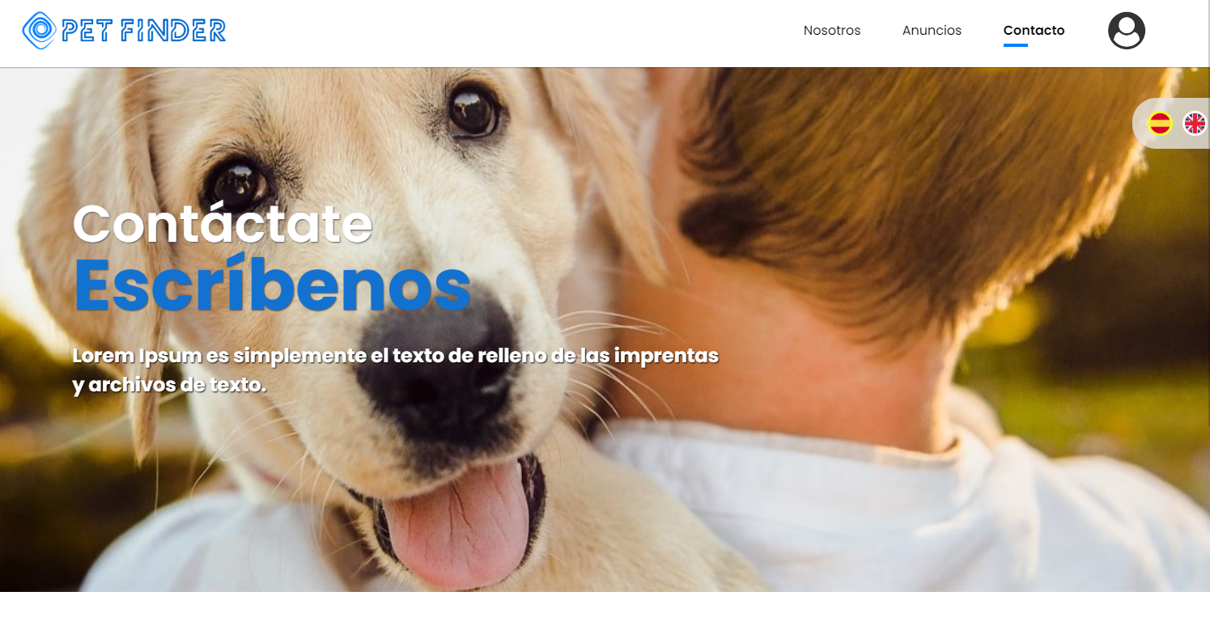

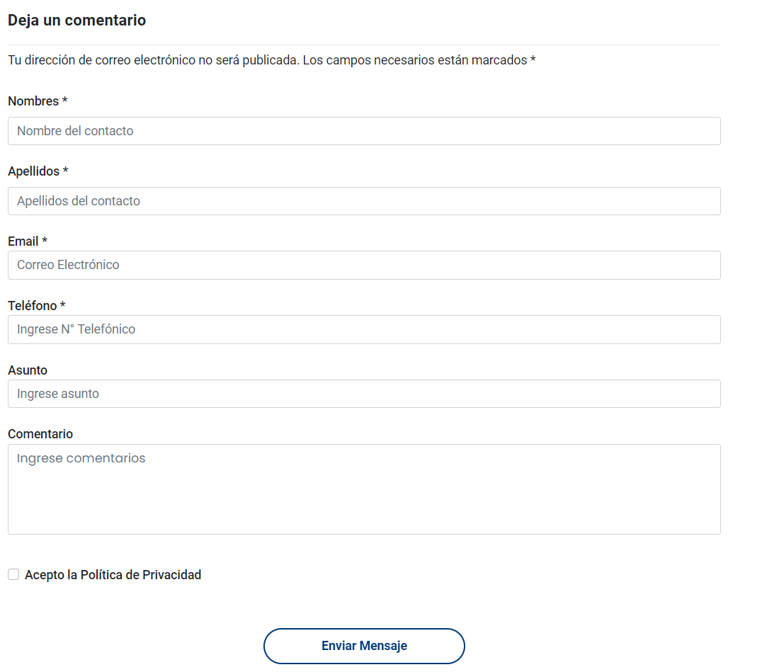

* 1. **Vistas de la página de contacto en dispositivos móviles**

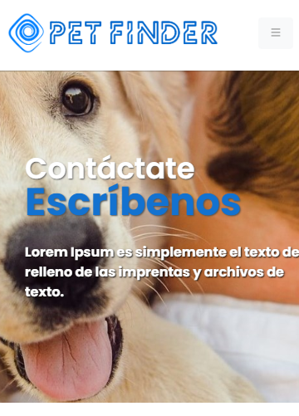

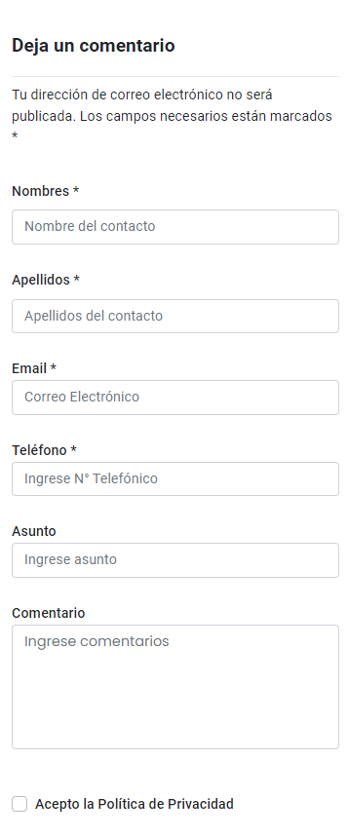

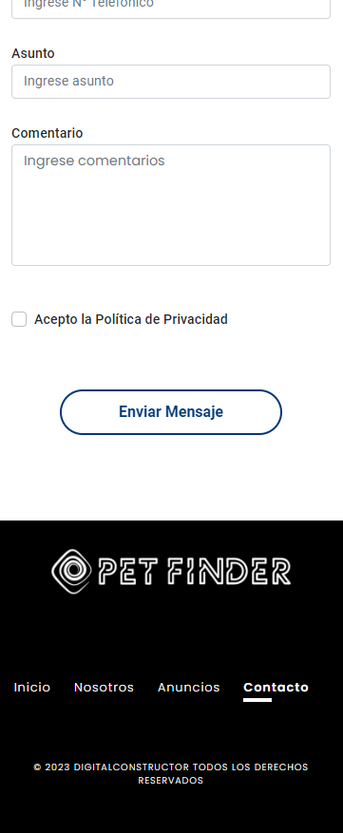

* 1. **Vista de Mensaje Enviado**

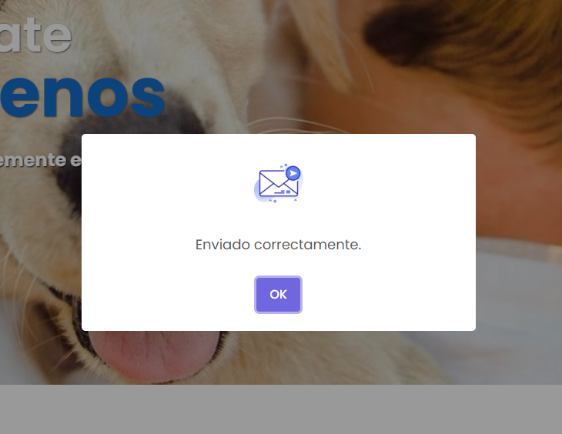

* 1. **Vista del Correo Recibido**